关于2020-2021学年第二学期开学补考工作安排的通知

各教学单位：
2020-2021学年第二学期开学补考工作安排如下：
一、考试时间
2020-2021学年第二学期开学补考，首场考试时间为2021年3月6日。
二、学生正常补考安排
本学期考核不及格课程，将于2020-2021学年第二学期开学统一安排补考，学生无需报名。
三、学生跟班补考网上报名安排
1、报名开始时间：2020年11月18日上午9:00
2、报名结束时间：2020年11月25日上午9:00
3、报名科目：2020-2021学年第一学期有开课，开课学分高于学生挂科科目或者开课学分低于学生挂科科目0.5学分。
4、报名对象：相应课程无“作弊”（处分未解除）或“补考旷考”记录，且在本学期前有挂科科目的学生。
5、学籍异动学生报名：学生因学籍异动不能在网上报名，到所在学院办公室报名，由所在学院负责在教务系统录入报名数据。
注意：学生在网上可自行选择需要补考的科目，申请成功后必须按时参加考试，如若缺考，一律计为“补考旷考”，在校期间内将不得再参加该科目的补考。
补考旷考学生名单及科目由二级学院在补考结束后报教务处。
四、网上报名操作流程
1、登录教务系统http://jwgln.zsc.edu.cn/jsxsd/，界面选择考试报名--补考报名，出现如下列表界面，上方为可报名跟班补考的课程，下方为已报课程列表。跟班补考无报名门数限制。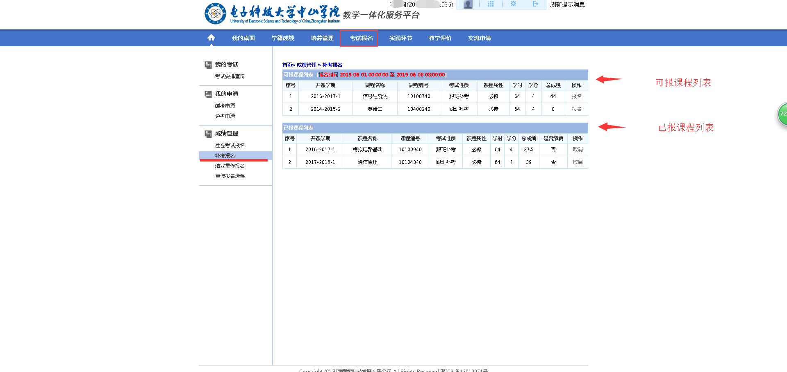
- 报名及退选
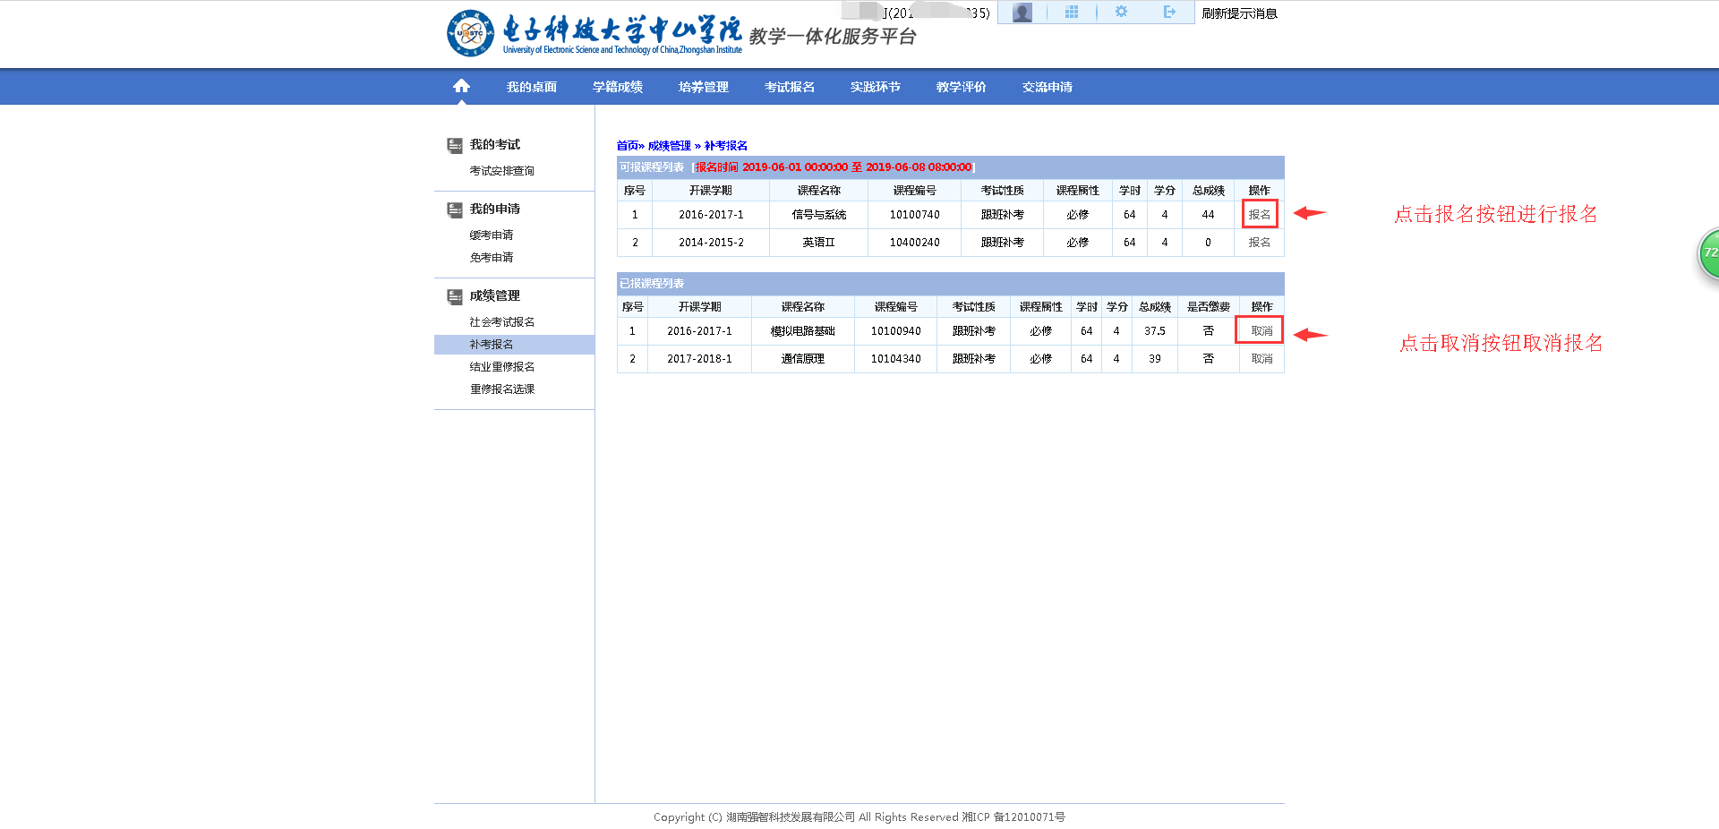

教务处
二〇二〇年十一月十七日

